„WAKACJE W MZOS-TiIT”

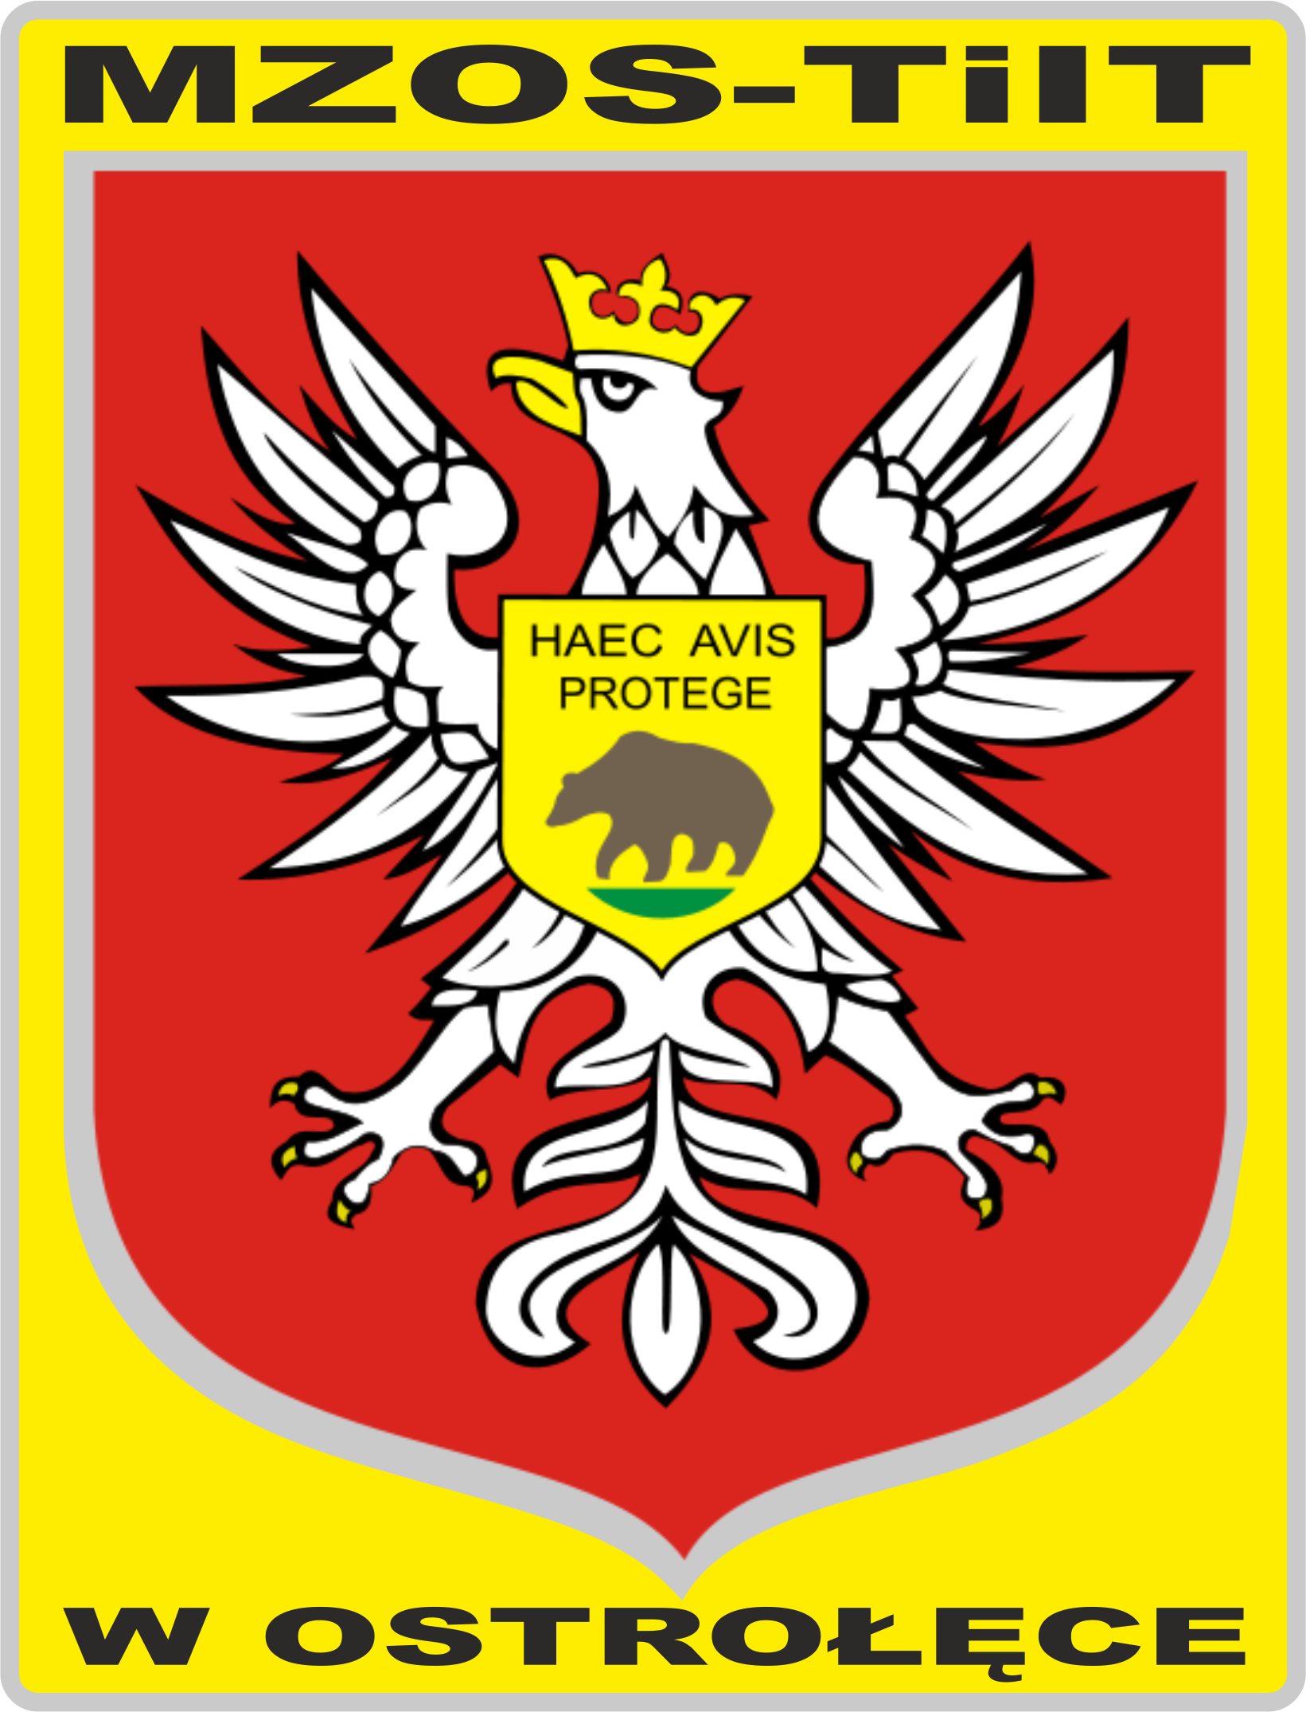

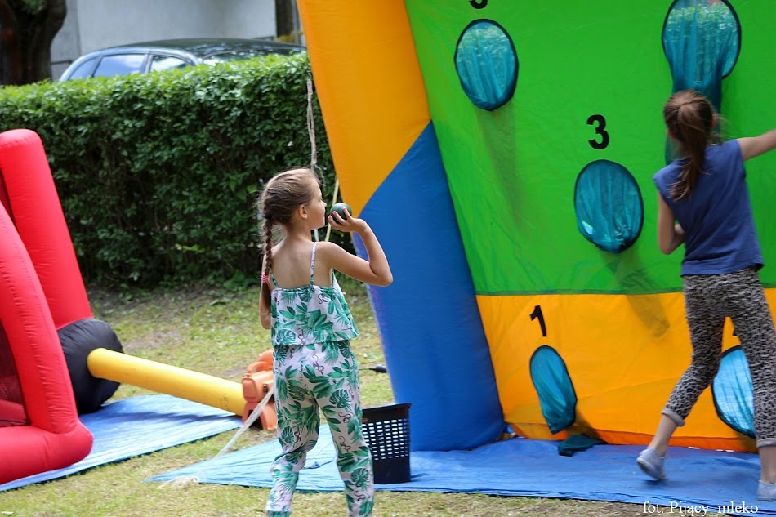
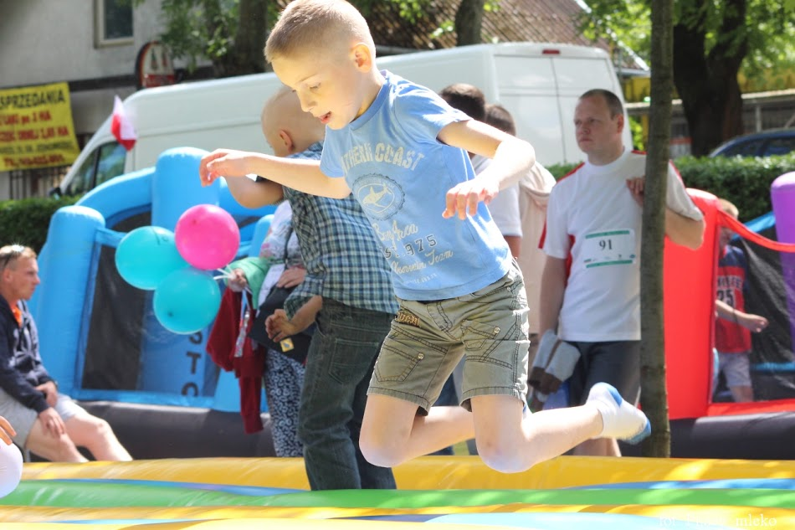
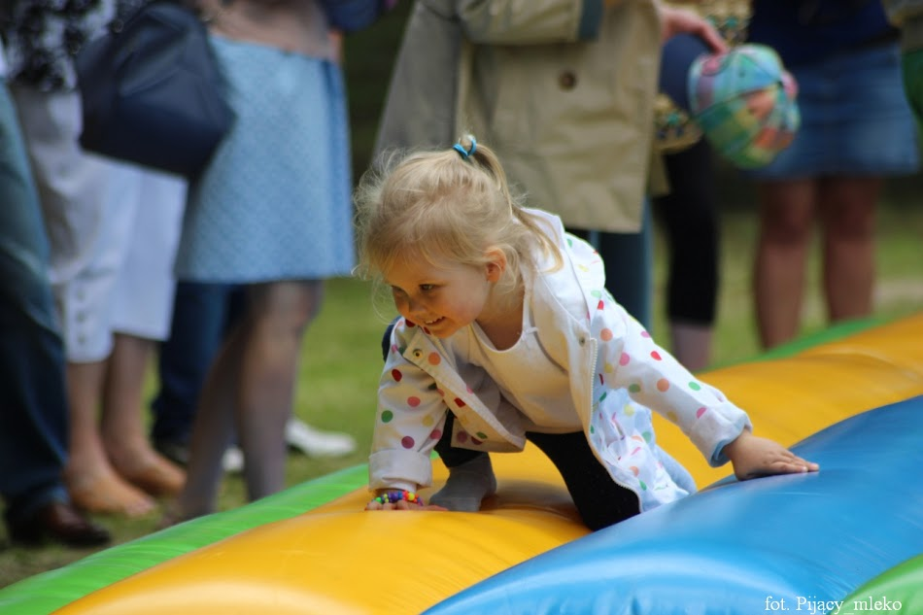

PROGRAM IMPREZ ORGANIZOWANYCH
W OKRESIE 27 CZERWCA - 31 SIERPNIA 2016r.

CZERWIEC 2016

Lp. | NAZWA IMPREZY | MIEJSCE | TERMIN | Godz.
1 | Gry i zabawy rekreacyjne  - piłka nożna  - siatkówka  - tenis stołowy  (codziennie oprócz sobót i niedziel) | Hala sportowo –  widowiskowa  ul. Traugutta 1 | 27.06-31.08.16 | 10.00-13.00
2. | Bezpłatne korzystanie przez dzieci i młodzież szkolną z obiektów i urządzeń sportowych | skate park, boiska boczne, bieżnia stadionu  przy  ul. Witosa 1 | 27.06-31.08.16 | 8.00-15.00
3. | Bezpłatne korzystanie z kortów tenisowych | Korty asfaltowe  ul. Witosa | 27.06-31.08.16 | 8.00 – 21.00
4. | Wakacyjny Turniej Tenisa Stołowego dla dzieci i młodzieży  - rocz. 2003 i młodsi  chłopców i dziewcząt  - rocz. 2002 – 1997  chłopców i dziewcząt | Hala sportowo-widowiskowa ul. Traugutta 1 | 5.07.16 | 10.00
5. | Bezpłatna Wakacyjna Szkoła Tenisa Ziemnego dla dzieci i młodzieży | Korty asfaltowe  ul. Witosa 1 | 11-15.07.16 | 17.00-19.00
6. | Turniej piłki nożnej „dzikich drużyn” rocznik 2006 i młodsi | Boisko ze sztuczną trawą  ul. Witosa 1 | 12.07.16 | 10.00
7. | Wyścig australijski na rowerach | Stadion  ul. Witosa 1 | 14.07.16 | 10.00
8. | Wakacyjny Turniej Tenisa Ziemnego do lat 18 | Korty asfaltowe  ul. Witosa 1 | 17.07.16 | 9.00
9. | Turniej „dzikich drużyn” w piłce koszykowej | Hala sportowa  ul. Partyzantów 3 | 18.07.16 | 10.00
10. | Turniej piłki nożnej „dzikich drużyn” rocznik 2003 -2005 | Boisko ze sztuczną trawą  ul. Witosa 1 | 19.07.16 | 10.00
11. | Festyn rekreacyjno-sportowy dla dzieci  ( zabawki pneumatyczne, bieg w worku, rzut lotką do tarczy, ringo) | Stadion  ul. Witosa 1 | 27.07.16 | 10.00
12. | Turniej piłki nożnej „dzikich drużyn” rocznik 2000-2002 | Boisko ze sztuczną trawą  ul. Witosa 1 | 3.08.16 | 9.00
13. | Turniej „dzikich drużyn” w piłce koszykowej | Hala sportowa  ul. Partyzantów 3 | 8.08.16 | 10.00
14. | Bezpłatna Wakacyjna Szkoła Tenisa Ziemnego dla dzieci i młodzieży | Korty asfaltowe  ul. Witosa 1 | 8-12.08.16 | 17.00-19.00
15. | Festyn rekreacyjno-sportowy dla dzieci  (zabawki pneumatyczne, rzut lotką do tarczy, bieg w worku, ringo) | Stadion  ul. Witosa 1 | 11.08.16 | 10.00
16. | Festyn osiedlowy „Cud nad Narwią” | Błonie nad Narwią | 14.08.16 | 14.00
17. | Wakacyjny Turniej Tenisa Stołowego  w kategoriach:  - do 19 lat  - 19 – 45 lat  - 46 lat i starsi | Hala sportowo-widowiskowa ul. Traugutta 1 | 20.08.16 | 10.00
18. | Turniej „dzikich drużyn” w piłce siatkowej „OPEN” | Hala sportowo –  widowiskowa  ul. Traugutta 1 | 24.08.16 | 10.00
19. | Młodzieżowy Turniej Tenisa Ziemnego  do lat 18 | Korty asfaltowe  ul. Witosa 1 | 28.08.16 | 9.00

Uwagi:
- Wszystkie imprezy odbywające się w okresie wakacji na obiektach MZOS-TiIT są bezpłatne.
- Zgłoszenia drużyn do udziału w turniejach przyjmowane będą do dnia poprzedzającego dany turniej do godz. 12.00 w siedzibie MZOS-TiIT ul. Psarskiego 17 pokój nr 2 lub w hali sportowo – widowiskowej przy ul. Traugutta 1 oraz telefonicznie 297606868 lub 297643825.
- Zapisy do pozostałych imprez przyjmowane będą na pół godziny przed rozpoczęciem imprezy w miejscu rozgrywania zawodów.
- Uczestników turniejów piłki nożnej obowiązują ważne legitymacje szkolne i buty do gry na sztucznej trawie. Drużyny składają się z 7 zawodników (6+bramkarz).
- W turnieju tenisa stołowego obowiązuje wpisowe po 20 zł w kat. 19-45 lat, 46 i starsi. W kategorii do 19 lat - nieodpłatnie
- Miejski Zarząd Obiektów Sportowo-Turystycznych i Infrastruktury Technicznej w Ostrołęce nie ponosi odpowiedzialności za rzeczy pozostawione na obiektach sportowych w czasie imprez sportowych.
- MZOS-TiIT nie ubezpiecza uczestników zajęć i turniejów organizowanych w ramach akcji „Wakacje w MZOS-TiIT”.
- Informacje dotyczące imprez dostępne są także na stronach internetowych MZOS-TiIT:
mosir.ostroleka.pl
facebook/mzostiit.ostroleka
email: marketing1@mzostiit.ostroleka.pl

ZAPRASZAMY!


